物理实验绪论考试模拟试题

一、单项选择题（共2分）
1．按有效数字运算法则，将154°3’ 化作“°”时有 （ ） 位有效数字。
a．7位 b．6位 c．5位 d．4位
2．已知常数e =2.718281828…，测量量L=0.0023，N=2.73，则 (e-L)/N= （ ） 。
a．1.000 b．0.994 c．0.9949 d．0.995
3．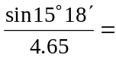 （ ） 。
a．0.0567 b．0.05674 c．0.056747 d．0.05675
4．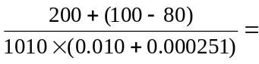 （ ） 。
a．22 b．21 c．21.2 d．21.25
5．若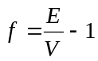，且E ± u(E) = (3.000±0.002)V，V ± u(V) = (2.750±0.002)V，则f ± u(f) = （ ） 。
a．(9.09±0.15)×10⁻² b．(9.09±0.10)×10⁻² c．(9.1±0.2)×10⁻² d．(9.1±0.1)×10⁻²
6．物理量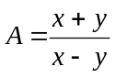，则其相对不确定度是 （ ） 。
a．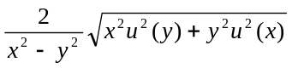 b．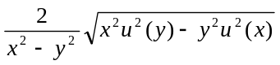
c．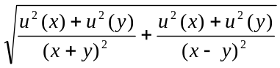 d．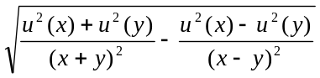
7．样本标准（偏）差（单次测量标准偏差）S (x)的计算公式是 （ ） 。
a．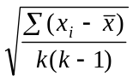 b．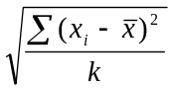 c．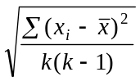 d．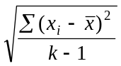
8．用作图法处理数据时，为保证精度，至少应使坐标纸的最小分格和测量值的 （ ） 相对应。
a．第一位有效数字 b．第二位有效数字
c．最后一位有效数字 d．最后一位准确数字
9．利用自由落体运动，由公式 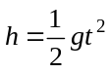 我们可测出重力加速度g的值。设测量环境的温度为25℃，现用一把在20℃时校准的钢尺测量高度h，又知测时间t的秒表比标准表走得稍快，若忽略其它误差，则g的测量值有 （ ） 。
a．负误差 b．正误差 c．正、负误差部分抵偿 d．误差的正、负不定
10．某人用最小分度为1mm的米尺测得物体甲的长度为75.00cm，用精度为0.02mm的游标卡尺测得物体乙的长度为7.50mm，用千分尺测得物体丙的长度为0.750mm。对这三个测量结果的准确度，下列所述 （ ） 是正确的。
a．甲<乙<丙 b．甲>乙>丙 c．甲<乙=丙 d．甲>乙=丙

二、填空题（共2分）
11．用计算器算出圆柱体的转动惯量J=645.0126 g⋅cm²，平均值的不确定度u(J)=25.23875 g⋅cm²，则J±u(J)= ( ± )×10² g⋅cm²。
12．测得10个条纹间距的结果是10d=2.2276mm，平均值的不确定度u(10d)=9.52μm，则d±u(d)= ( ± )mm。
13．误差是 与 之差，它与 之比称为相对误差。
14．如第14题图所示游标卡尺的读数为 （cm），该游标的仪器误差Δ_{仪}为 （cm）（按物理实验课的简化要求）。
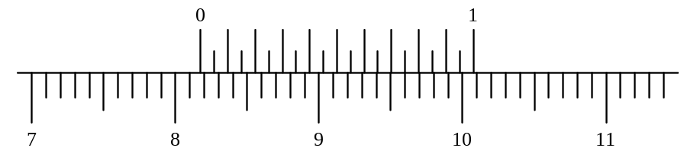
第14题图
15．用千分尺（精度0.01mm）测某金属片厚度d的结果为
i | 1 | 2 | 3 | 4 | 5 | 6 | 7
d_{i} /mm | 1.516 | 1.519 | 1.514 | 1.522 | 1.523 | 1.513 | 1.517
则测量结果应表述为d±u(d)= ± mm。
16．用某多量程电流表（0.2级，3-15-75-150mA）测量电路中的电流，若待测电流I ≈10mA，其测量不确定度u(I ) = ；若I ≈70mA，则u(I ) = 。
17．某数字三用表测量电压的准确度可表示为ΔV=0.05%N_{x}+3字。若电压表的读数为31.72V，则其不确定度u(V)= （电压表的满度值为99.99V）。
18．一根钢丝，温度每升高1℃，长度相对伸长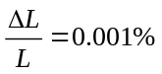。用这根钢丝构成一个单摆，其周期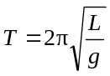（g为重力加速度，忽略摆球直径的影响），则温度升高10℃对周期产生的影响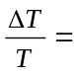 ％。
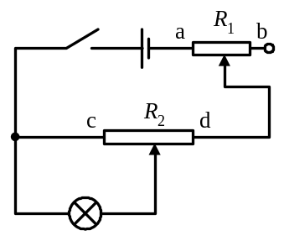
第20题图
19．已知f=lnR，R±u(R)=(36.01±0.01)，则f ±u(f)= ，
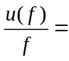 ％（相对不确定度保留两位有效数字）。
20．如图所示电路在接通电源开关之前，各电阻应置于所谓“安全位置”，即电阻R₁应置于 端，电阻R₂应置于 端。

三、多项选择题（共2分）
21．指出下列关于仪器误差的叙述哪些是错误的（按物理实验课的简化要求）？（ ）
a．游标卡尺的仪器误差等于游标精度的一半
b．千分尺的仪器误差等于最小分度的一半
c．磁电式仪表的仪器误差= 等级%×测量值
d．箱式电桥 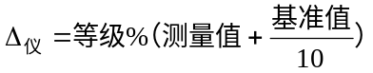
22．对满足正态分布的物理量，下面的叙述哪些是正确的？（ ）
a．做任何一次测量，其结果将有68.3%的可能落在区间 [A-σ , A+σ ] 内
b．设某次测量结果为x_{i}，则最终结果表述x_{i} ±σ (x)表示真值落在区间 [x_{i} -σ (x), x_{i} +σ (x)] 的概率为0.683
c．用x_{i} ±σ (x) 报道测量结果与用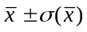报道结果的置信概率是相同的
d．用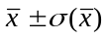报道测量结果比用x_{i} ±σ (x)报道结果的置信概率高
23．用一元线性回归法处理数据时，下列哪些条件是必须满足的？ （ ）
a．自变量等间隔测量 b．测量量之间必须满足线性关系
c．自变量的误差可略 d．因变量的的标准差大致相等
24．下列用逐差法处理数据的基本条件与主要优点中，你认为哪些是正确的？（ ）
a．测量次数必须是偶数 b． 自变量必须等间隔测量
c．只能处理线性函数或多项式函数 d．计算比较简便，且计算时有某种平均效果
25．下列哪些说法是准确的？ （ ）
a．精密度高，表示在规定条件下多次测量时，所得结果重复性较好
b．实验条件改变时，系统误差和随机误差可相互转化
c．A类不确定度反映随机误差的大小，B类不确定度则反映系统误差的大小
d．如果被测量X服从正态分布，X±u(X)=6.33±0.02nm表示的真值出现在(6.31，6.35)nm范围内
26．欲测直径约4.5mm钢球的体积V，要求单次测量的相对不确定度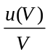<1％，可选用下列哪些量具？ （ ）
a．千分尺 b．0.05mm卡尺 c．0.02mm卡尺 d．米尺
27．下列哪些操作属于电学实验操作规程？（ ）
a．按回路接线法连接线路，一般将黑色导线连接到电源正极，红色导线连接到电源负极
b．由于需要经常调节滑线变阻器，所以应将其放在手边
c．接通电源之前，滑线变阻器的滑动端应放到使接入电路的电阻最大的一端，亦即安全位置
d．实验结束拆线时，仍要按接线的回路逐根拆除导线
28．下列哪些情况下可以只做一次测量？（ ）
a．因条件所限实验现象无法重复
b．实验者有其它事情，没有足够时间做多次测量
c．实验者所用测量仪器精度远低于测量数据精度
d．实验者认为，在合成公式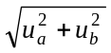中若u_{a}=0可减小不确定度，因而有意只测一次
29．某些系统误差，当改变测量状态时，误差的大小和正负会随机改变，取平均值便可抵偿部分系统误差，这种方法称为系统误差随机化。试判断下面的操作哪些属于系统误差随机化？（ ）
a．用伏安法测电阻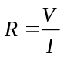时，分别选取不同电压和电流进行测量。
b．测正方体体积时，分别测量正方体不同方位的边长a，取其平均值，由公式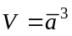计算体积。
c．测正方体体积时，分别测量三个方位的边长a、b、c，用公式V=abc计算体积。
d．当太平两臂不等长时，测得质量会存在系统误差（设偏大），将待测物体与砝码交换位置再测一次，测得结果将出现反向误差（偏小），取两次测量结果的平均值便可消除此误差。
30．下面关于误差的叙述哪些是正确的？（ ）
a．误差是测量值对真值的绝对偏离，它既有大小又有方向（正负）
b．误差可以用统计方法计算出来
c．误差表示真值可能出现的范围
d．误差随实验次数的增加而减小，因此若测量次数为无穷大，便可从理论上得到真值

四、计算题（共4分）
31．动态法测弹性模量的计算公式为 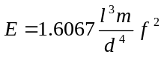，测量后算得f =(897.5±1.04)Hz，l=(150.1±0.16)mm，m =(37.87±0.029)g，d =(5.998±0.0048)mm，试给出E测量结果的正确表述，要求写出完整的数据处理过程。（为避免计算过程的误差累积，不确定度按中间结果提供，其有效数字均多保留了1～2位）
32．弹簧振子的周期T与振子质量m的关系为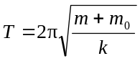，其中m₀是所谓弹簧的等效质量（未知）。实验测得T与m的关系列于下表：（Δm=0.0001kg，ΔT=0.0001s）
i | 1 | 2 | 3 | 4 | 5 | 6 | 7 | 8 | 9 | 10
m /kg | 0.1240 | 0.1440 | 0.1640 | 0.1840 | 0.2040 | 0.2240 | 0.2440 | 0.2640 | 0.2840 | 0.3040
T /s | 1.2446 | 1.2824 | 1.3222 | 1.3601 | 1.3959 | 1.4315 | 1.4647 | 1.4992 | 1.5323 | 1.5643
试用一元线性回归法计算倔强系数k。要求写出完整的数据处理过程，并给出最终结果表述。
33．弹簧振子的周期T与振子质量m的关系为，其中m₀是所谓弹簧的等效质量（未知）。实验测得T与m的关系列于下表：（Δm=0.0001kg，ΔT=0.0001s）
i | 1 | 2 | 3 | 4 | 5 | 6 | 7 | 8 | 9 | 10
m /kg | 0.1240 | 0.1440 | 0.1640 | 0.1840 | 0.2040 | 0.2240 | 0.2440 | 0.2640 | 0.2840 | 0.3040
T /s | 1.2446 | 1.2824 | 1.3222 | 1.3601 | 1.3959 | 1.4315 | 1.4647 | 1.4992 | 1.5323 | 1.5643
试用逐差法计算倔强系数k。要求写出完整的数据处理过程，并给出最终结果表述。
34．弹簧振子的周期T与振子质量m的关系为，其中m₀是所谓弹簧的等效质量（未知）。实验测得T与m的关系，且算出T²值一并列于下表：
i | 1 | 2 | 3 | 4 | 5 | 6 | 7 | 8
m /kg | 0.1240 | 0.1440 | 0.1640 | 0.1840 | 0.2040 | 0.2240 | 0.2440 | 0.2640
T /s | 1.244 | 1.286 | 1.323 | 1.361 | 1.395 | 1.430 | 1.467 | 1.500
T² /s² | 1.548 | 1.654 | 1.750 | 1.852 | 1.946 | 2.045 | 2.152 | 2.250
试用作图法计算倔强系数k。要求写出完整的数据处理过程，不要求计算不确定度。
